ИНТЕГРИРОВАННОЕ ОБУЧЕНИЕ В ДЕТСКОМ САДУ:
ИННОВАЦИЯ ИЛИ ТРАДИЦИЯ?
(из опыта работы)

Михайлова Э.К., воспитатель
г. Чебоксары, МДОУ»Центр развития ребенка - детский сад № 156»
e-mail: mihelza@mail.ru, тел.: 8(8352)51-33-43
Тимофеева Л.В.., инструктор по физической культуре
г. Чебоксары, МДОУ»Центр развития ребенка - детский сад № 156»
e-mail: timlari@mail.ru, тел.: 8(8352)64-58-49

В настоящее время у педагогов дошкольных образовательных учреждений появилась реальная возможность выбора программ и технологий воспитания и обучения детей. Образовательных программ множество, но в соответствии с утверждением и введением в действие Федеральных государственных требований (Приказ Министерства образования и науки Российской Федерации № 655 от 23 ноября 2009 года) они должны «строиться с учетом принципа интеграции образовательных областей в соответствии с возрастными возможностями и особенностями воспитанников, спецификой и возможностями образовательных областей».
В детском саду обычно существует предметная система обучения и часто получается, что знания остаются разрозненными и искусственно расчлененными по предметному принципу, а интеграция позволяет понять любое явление целостно и воспринять всю картину окружающего мира. Поэтому наш педагогический коллектив выбрал наиболее приемлемую для себя базисную программу развития ребенка-дошкольника «Истоки». В данной программе целостно определены содержание и характер современного педагогического процесса, направленного на развитие личностной культуры у ребенка дошкольного возраста в детском саду. Она реализует важнейший принцип гуманистической педагогики - диалога взрослого и ребенка, детей между собой, педагогов друг с другом, педагога с родителями. Являясь образовательной программой нового поколения, "Истоки" отражает непреходящее значение дошкольного детства, как исключительно важного, базового периода для последующего развития человека.
На основе данной программы был разработан учебный план дошкольного учреждения, в котором объединены образовательные области «Физическая культура» и «Познание» (вид занятия «Математические представления»). На основе учебного плана составлены рабочие учебные программы по вышеуказанным областям. Стоит отметить, что особое место в них занимают интегрированные занятия, которые уверенно вошли в практику работы с детьми нашего педагогического коллектива.
Данный вид занятия проводится один раз в месяц на основе ранее изученного материала с целью закрепления полученных знаний на практике. Введение интегрированного обучения позволило нам сократить количество занятий, освободив время для игровой деятельности и прогулок. Соединяя в необходимых пропорциях фрагменты улучшения математических способностей и развития физического здоровья в одно интегрированное занятие можно сохранить внимание детей на высоком уровне довольно продолжительное время, причем это относится к детям различного темперамента и способностей. Этому способствуют подвижные игры математического содержания.
Так, например, для детей среднего дошкольного возраста используются общеразвивающие упражнения (ОРУ) на ориентировку в пространстве «Волшебные палочки». При выполнении ОРУ дети могут выполнять повороты туловища, головы в разных направлениях по словесному указанию педагога, а также прыжки через гимнастическую палку, лежащую справа от себя, слева от себя, впереди и т.д. Игры с перешагиванием через высокую перекладину и подлезанием под низкую позволяют детям самостоятельно сравнивать на глаз высокий и низкий предмет. Игры с прыжками различным способом «С кочки на кочку» служат не только для развития скоростно-силовых качеств, но и способствуют закреплению количественного счета, когда дети самостоятельно считают количество «кочек».
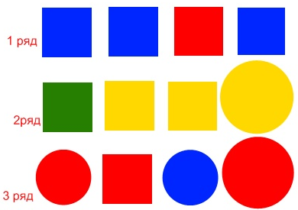
Для детей старшего дошкольного возраста игры принимают исследовательский характер. Например, игра «Кто сильнее?» или «Перетягивание каната» знакома всем. По правилам игры дети делятся на две команды, которые строятся с двух концов каната. Одна команда должна перетянуть другую на свою сторону. Но прежде чем начать соревноваться, необходимо найти середину каната, обозначив ее ленточкой. Таким образом, дети применяют теоретические знания о делении целого на две равные части на практике. Это задание дети выполняют самостоятельно, проговаривая вслух свои действия.
Игра «Четвертый лишний» математического содержания проводится в виде эстафеты и способствует развитию у детей вариативного логического мышления. Дети делятся на две команды и по сигналу педагога должны поочередно добежать до противоположной стороны зала, где на магнитной доске в несколько рядов расположены геометрические фигуры (рис. 1). Рис. 1
На основе полученных знаний о форме, цвете и размере предмета дети определяют лишнюю геометрическую фигуру и убирают ее с доски. При выполнении задания можно найти несколько вариантов ответа. Поэтому данное задание требует не только смекалки и быстроты мышления, но и способствует развитию когнитивного мышления, то есть умения находить наибольшее количество правильных решений. По окончании эстафеты подводятся итоги, причем за правильно выполненное задание присуждается дополнительное очко.
На занятиях по физической культуре, упражняя детей подготовительной группы в метании в цель, можно одновременно закрепить навыки сложения целых чисел. В качестве цели служит мишень, состоящая из трех кругов разного цвета и диаметра, соответствующих определенному количеству очков: красный цвет – 3 очка, желтый – 2, синий – 1. Выполняя упражнение, дети должны набрать как можно больше очков, при этом уметь определять соответствие цвета определенному количеству очков и самостоятельно подсчитывать их суммарное количество.
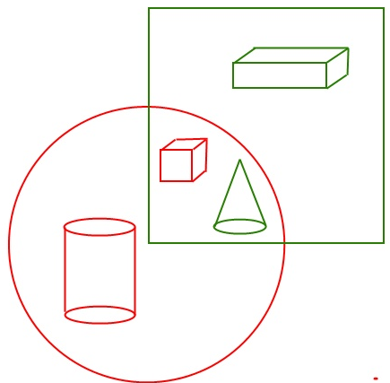
Для закрепления темы «Признак предмета» используется задание в виде подвижной игры «Кто быстрее!». На полу на противоположной стороне зала располагаются квадрат, сложенный из скрепленных между собой зеленых гимнастических палок и пересекающий его красный обруч. Отдельно в коробке находятся геометрические тела красного и зеленого цвета (кубы, призмы, цилиндры, шары, конусы). Дети поочередно добегают до пересекающихся фигур, держа в руках одно геометрическое тело, и ставят его в
Рис. 2 определенное место, учитывая признак данного тела: цвет и форму основания (рис. 2). После выполнения задания подводятся итоги, проговаривая месторасположение каждого геометрического тела.
Таким образом, переход от одного вида деятельности на другой позволяет вовлечь каждого ребенка в активный процесс. У детей также формируются предпосылки к обучению. Кроме того интеграционные занятия объединяют детей общими впечатлениями переживаниями, способствуют формированию коллективных взаимоотношений.
По данному направлению наш детский сад работает вот уже третий год и поэтому можно с уверенностью сказать, что инновационный метод интегративного обучения стал традицией.

ЛИТЕРАТУРА

- Программа «Истоки» под редакцией центра "Дошкольное детство" им. А. В. Запорожца под руководством доктора педагогических наук Л.А. Парамоновой М.., 2003г.
- Рунова М.А. Двигательная активность ребенка в детском саду: Пособие для педагогов дошкольных учреждений, преподавателей и студентов педвузов и колледжей. М.: Мозаика-Синтез, 2000.

